

**计算方法实验（四）**



**学院** 机械与能源工程学院

**专业** 机械设计制造及其自动化

**学号** 1853154

**姓名** 郭小宇

**指导教师** 陈茂林、李梦如

**完成日期** 2020 年 12 月 31 日

**实验一**

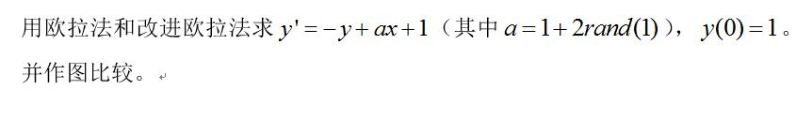

代码：

%欧拉函数  
function [tout,yout]=euler(ypfun,t0,tfinal,y0,tol,trace)  
pow=1/3;  
if nargin<5,tol=1.e-3;end  
if nargin<5,trace=0;end  
t=t0;  
hmax=(tfinal-t)/16;  
h=hmax/8;  
y=y0(:);  
chunk=128;  
tout=zeros(chunk,1);  
yout=zeros(chunk,length(y));  
k=1;  
tout(k)=t;  
yout(k,:)=y.';  
if trace  
 clc,t,h,y  
end  
while (t<tfinal)&(h+t>t)  
 if t+h>tfinal,h=tfinal-t;end  
 f=feval(ypfun,t,y);f=f(:);  
 delta=norm(h*f,'inf');  
 tau=tol*max(norm(y,'inf'),1.0);  
 if delta<=tau  
 t=t+h;  
 y=y+h*f;  
 k=k+1;  
 if k>length(tout)  
 tout=[tout;zeros(chunk,1)];  
 yout=[yout;zeros(chunk,length(y))];  
 end  
 tout(k)=t;  
 yout(k,:)=y.';  
 end  
 if trace  
 home,t,h,y  
 end  
 if delta~=0.0  
 h=min(hmax,0.9*h*(tau/delta)^pow);  
 end  
end  
if(t<tfinal)  
 disp('singularity likely')  
 t  
end  
tout=tout(1:k);  
yout=yout(1:k,:);

%改进后的欧拉函数  
function [x,y]=enlerpro(fun,x0,xf,y0,h)  
n=fix((xf-x0)/h);  
y(1)=y0;  
x(1)=x0;  
x(n)=0;y(n)=0;  
for i=1:(n-1)  
 x(i+1)=x0+i*h;  
 y1=y(i)+h*feval(fun,x(i),y(i));  
 y2=y(i)+h*feval(fun,x(i+1),y1);  
 y(i+1)=(y1+y2)/2;  
end

%主函数  
syms x2 y2  
rand('seed',1853154)  
a=1+2*rand(1);  
[x,y]=euler('one',0,1,1);  
[x1,y1]=eulerpro('one',0,1,1,0.1);  
x2=0:0.01:1;  
y2=a*x2+a*exp(-x2)+(1-a);  
plot(x,y,'-',x1,y1,'--',x2,y2,'-.')  
legend('欧拉','改进的欧拉','精确值')

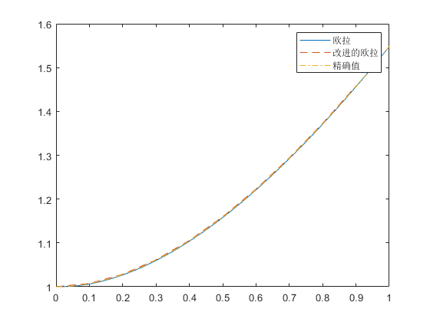

图1-1

放大一段区域,观察欧拉函数,改进后的欧拉函数与精确解的图像对比:

其中该微分方程的精确解为:y=ax+a $e^{x}$ +1-a



图1-2

通过对比发现改进前后欧拉函数的曲线很相近，放大后与精确值对比，发现两者都有很好的逼近效果。

**实验二**

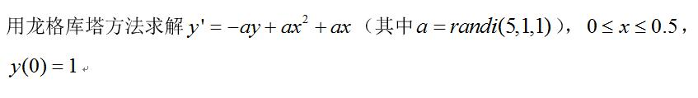

代码:

%实验二的函数  
function f=two(x,y)  
rand('seed',1853154)  
a=randi(5,1,1);  
f=-a*y+a*x*x+a*x;

%龙塔法  
function y=rk(f,x,y,h)  
k1=f(x,y);  
k2=f(x+0.5*h,y+0.5*h*k1);  
k3=f(x+0.5*h,y+0.5*h*k2);  
k4=f(x+h,y+h*k3);  
y=y+(1/6)*(k1+k2*2+2*k3+k4)*h;

%主函数  
%主函数  
n=50;  
x=zeros(1,n+1);  
y=zeros(1,n+1);  
x(1)=0;  
y(1)=1;  
h=0.01;  
for i=1:n  
 x(i+1)=x(i)+h;  
 y(i+1)=rk(@two,x(i),y(i),h);  
end  
plot(x,y)

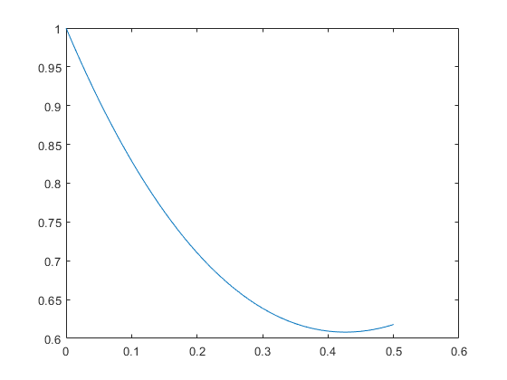

**图2-1**

**实验三**

**棒球击出的速度为每秒30.48米，与水平线夹角为30度，球拍离地面0.9米，忽略空气和风力的阻力，球能否飞过离本垒60.96米远，10.67米高的围墙？需要多少时间？**

建立数学模型:

以人的脚为原点,球的初速度为v0=30.48m/s,球的高度为y,球向前的水平位移为x,则y一次微分为球在竖直方向上的速度 $\dot{y}$, $\dot{y}$ (0)=sin(30°)v0,则可以建立微分方程:

$$\left\{\begin{aligned}\dot{y}=\left(\sin\left(30°\right)v0-\frac{g}{\cos\left(30°\right)v0}\right)\frac{x}{\cos\left(30°\right)v0} 0≤x≤60.96 \\ y\left(0\right)=0.9\end{aligned}\right.$$

代码:

%微分方程  
function f=three(x,y)  
v0=30.48;g=9.8;  
a=sin(pi/6)*v0;b=cos(pi/6)*v0;  
f=a/b-g*x/b^2+0*y;

%实验三解方程  
[x,y]=ode23('three',[0,60.96],0.9);  
% [x,y]=euler('three',0,60.96,0.9)  
y1=0*x+10.67;  
plot(x,y,'--',x,y1)  
legend('球的轨迹','围墙高度')

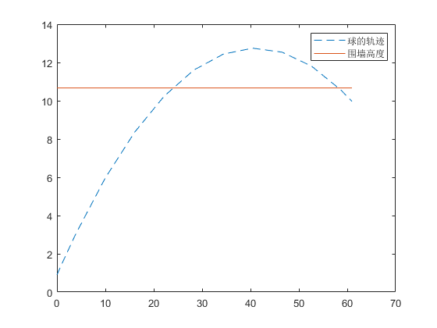

**图3-1**

有图可知在终点处即水平位移了60.96m后球的高度低于围墙高度,球飞不过围墙.时间t=60.96/ $\cos\left(30°\right)v0$ =2.31s.